1

กระบวนการจัดทำแผนปฏิบัติราชการ 4 ปี
และข้อมูลพื้นฐาน

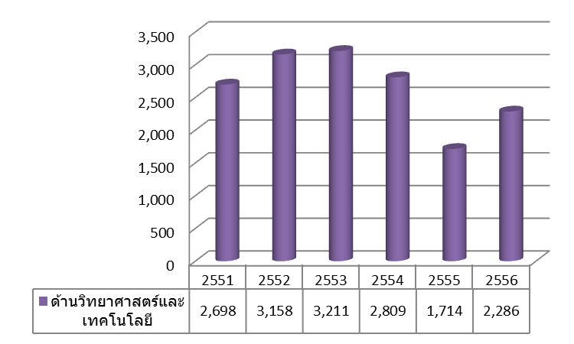 | 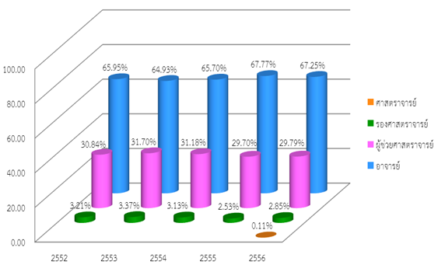
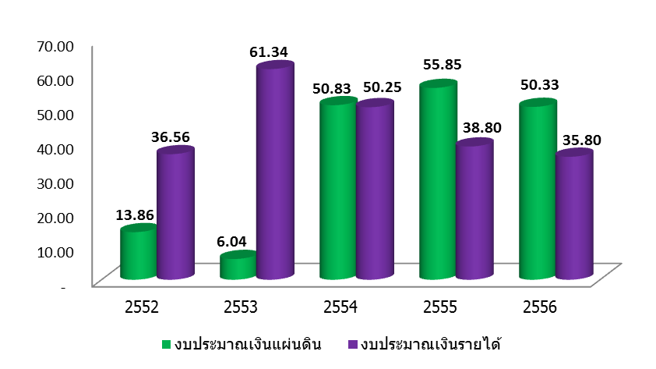

2

บริบทที่เกี่ยวข้อง
และการวิเคราะห์สถานการณ์

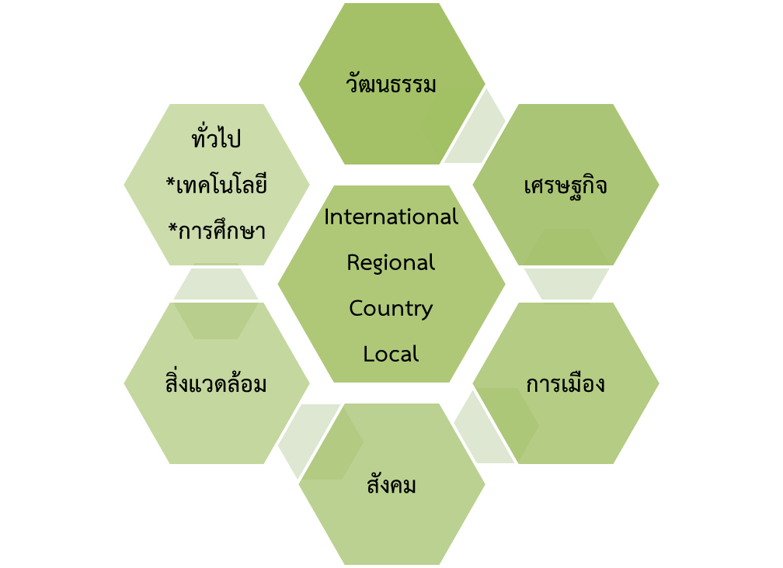

3

ยุทธศาสตร์การพัฒนา
คณะครุศาสตร์อุตสาหกรรม

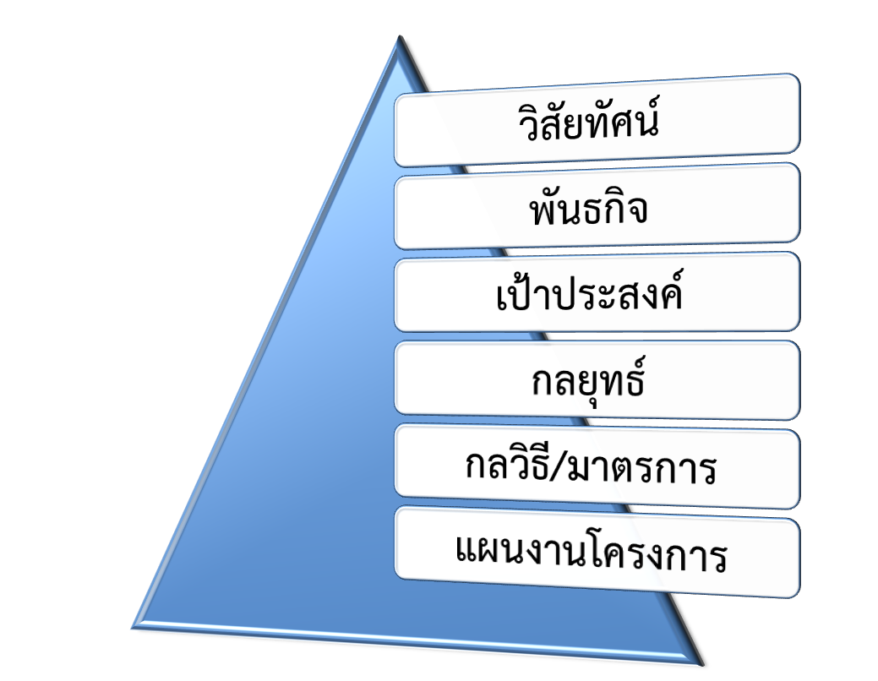

4

การแปลงแผนปฏิบัติราชการ 4 ปี สู่การปฏิบัติ

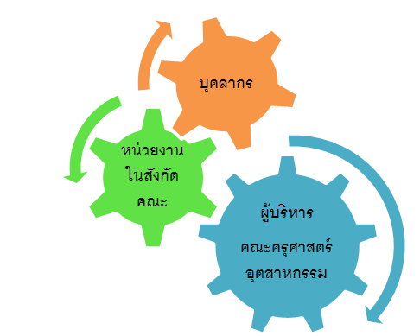

5

การกำกับติดตามประเมินผล
แผนปฏิบัติราชการ 4 ปี พ.ศ. 2557-2560
คณะครุศาสตร์อุตสาหกรรม

